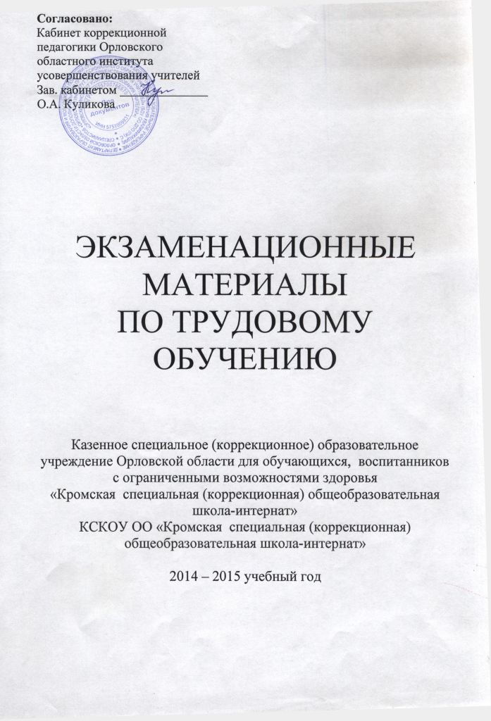

ПОЯСНИТЕЛЬНАЯ ЗАПИСКА К ЭКЗАМЕНАЦИОННОЙ РАБОТЕ ПО ТРУДОВОМУ ОБУЧЕНИЮ.

Занятия по трудовому обучению в школе-интернате направлены на изучение обучающимися технико-технологических сведений, приемов работы и отработку практических умений и навыков по общему курсу выбранной специальности.
Учитывая то, что школа-интернат для большинства выпускников является единственным доступным учебным учреждением, главной задачей общего периода трудовой подготовки в 5-9 классах является достаточно полная подготовка обучающихся с нарушением интеллекта по одному из профилей труда.
В 2014-2015 учебном году для выпускников 9 класса экзамены пройдут по двум профилям:
- сельскохозяйственный труд;
- швейное дело.
Учитывая особенности психофизического развития детей с нарушением интеллекта и важность оценки подготовленности выпускников к самостоятельной трудовой деятельности оцениваться знания будут по ответу на экзаменационные билеты и прохождение практики в школе-интернате.
К экзаменам по профессионально-трудовой подготовке допускаются учащиеся, прошедшие курс профессионального обучения, установленный для коррекционных школ-интернатов. В тех случаях, когда учащиеся по каким-либо причинам не прошел всего курса профессионального обучения, вопрос о допуске к экзаменам решается педагогическим советом школы.
Выпускной экзамен состоит из практической контрольной работы и устного ответа по специальности. Билеты устного экзамена содержат теоретические вопросы и задания, включающие показ выполнения трудовых приемов.
Экзамены проводятся после окончания учебных занятий и производственной практики. Расписание проведения выпускных экзаменов доводится до сведения учителей экзаменуемых групп и членов экзаменационной комиссии не менее чем за 10 дней до начала экзаменов.

ПОДГОТОВКА К ЭКЗАМЕНАМ.

Учителя по труду во время подготовки к экзаменам проводят с учащимися повторение теоретической части программы и знакомят их с содержанием билетов. Подбирают для представления в экзаменационную комиссию изделия учащихся, выполненные по программе в течение последнего учебного года. Педагоги по сельскохозяйственному трудовому обучению подбирают данные о количестве и качестве сельскохозяйственной продукции, выращенной каждым учеником за время обучения в школе; составляют трудовые характеристики на всех уч-ся выпускной группы; подготавливают материал, инструменты, приспособления, чертежи (рисунки) для выполнения контрольной экзаменационной работы.
Для экзамена по сельскохозяйственному труду подготавливают семена, рассаду для пикировки и посадки, ветки плодовых деревьев и ягодных кустарников, набор минеральных и органических удобрений, раздаточный материал и наглядные средства, сельскохозяйственный инвентарь, которые потребуются при устном экзамене и выполнении контрольных практических работ.

СОДЕРЖАНИЕ ЭКЗАМЕНАЦИОННЫХ МАТЕРИАЛОВ

Данный комплекс экзаменационных материалов предназначен для выявления в ходе итоговой аттестации соответствия знаний выпускников 9-х, классов требованиям программ, оценки глубины и прочности полученных знаний, умения их применять в практической деятельности.
Комплекс включает в себя 47 билетов, которые разделены по профилям (15 билетов в каждом профиле) — столярное, швейное дело, 17 билетов – сельскохозяйственный труд. Для каждого профиля предусмотрены три разных варианта билетов.
Экзаменационный билет по трудовому обучению состоит из двух теоретических вопросов, которые направлены на выявление знаний экзаменуемых по материаловедению, специальной технологии, а также практической экзаменационной работы. Вопросы и задания, содержащиеся в билетах, соответствуют программным требованиям. Итоговая практическая экзаменационная работа для каждого профиля так же представлена в трёх вариантах.
- Первый вопрос отражает устройство, состав, технические характеристики и назначение инструментов, приспособлений, машин, материалов, виды, состав и свойства почв, удобрений, кормов и др. Например: Назвать составные части швейной машины производственного типа. Рассказать о назначении деревообрабатывающих станков. Какие клеящие вещества применяются в переплетном деле. Дать характеристику кормов, которыми откармливают свиней.
- Второй вопрос включает правила подготовки станочного (машинного) оборудования, инструментов, материалов к работе, последовательность работы, правила техники безопасности и ухода за станками (машинами) и оборудованием. Например: Рассказать, как делается прокольный переплет. Какие операции выполняются при среднем ремонте обуви. Рассказать о правилах работы на электроточиле. Рассказать о последовательности работ по выращиванию столовой свеклы. Рассказать об уходе за телятами в молочный период.
- Третий вопрос представляет собой задание для практического выполнения профессионального приема работы. Например: Измерить диаметр сверла штангенциркулем. Проверить правильность столярного угольника и линейки. Отрегулировать швейную машину, если строчка петляет сверху. Выполнить пикировку рассады в ящик.
Сделать посевную бороздку для посева огурцов. Сделать раствор для подкормки рассады в парнике (норму удобрений и воды на 1 парниковую раму указывают в билете).

Количество билетов, уровень сложности вопросов могут варьироваться в зависимости от психофизических возможностей учащихся конкретных трудовых групп. Экзаменационные материалы ежегодно проходят экспертизу, утверждаются директором школы.
Учитывая особенности психофизического развития некоторых учащихся с нарушением интеллекта, можно рекомендовать оценку знаний не по экзаменационным билетам, а в форме собеседования членов комиссии с учеником.
Объект экзаменационной работы должен отвечать следующим условиям:
- Включать основные технологические операции изучаемого вида труда, а также измерительные и разметочные операции;
- Задание дается с учетом его выполнения в пределах 2-3 астрономических часов;
- Выполнение задания должно показать умение выпускника ориентироваться в условиях работы, планировать и контролировать свой труд, а также сформированность навыков по основным операциям.

Для экзаменационных работ по видам труда, не связанным с изготовлением изделий (штукатурно-малярное дело и с/х труд) подбираются виды работ, включающие несколько технологических и разметочных операций. Выполняя эту работу, ученик должен показать свое умение ориентироваться в задании, планировать работу и контролировать себя. Например: Провести посев столовой моркови. Схема посева 20х20х20х50. При выполнении этой экзаменационной работы ученик должен самостоятельно разметить схему посева, сделать посевные борозды нужной глубины и проверить их, разложить семена, проверить, заделать их и замульчировать.
В перечнях экзаменационных работ допускается 2 варианта заданий: для основного состава группы и уч-ся, отстающих в трудовом обучении в связи с глубиной их основного и сопутствующих дефектов.

ПОРЯДОК ПРОВЕДЕНИЯ ЭКЗАМЕНОВ

Для выполнения экзаменационной работы каждый учащийся получает (чертеж, образец, технологическую карту) объекта работы или задание с указанием технических и технологических требований (точность, шероховатость поверхностей, количество времени, необходимого для выполнения работ и т.п.), а также необходимый материал.
Перед выполнением работы учитель показывает объект работы или задание, характеризует его назначение и кратко сообщает учащимся условия выполнения задания.
Инструменты и приспособления учащиеся подбирают самостоятельно.
Члены комиссии наблюдают за ходом работы и учитывают правильность подбора инструментов (приспособлений), организации рабочего места, Приемов и последовательности выполнения работы.
Устный ответ проводится после окончания всеми учащимися практической работы.
Для ответа на практический вопрос билета уч-ся отводится рабочее место, оснащенное оборудованием и материалом, необходимым для практического выполнения (показа) профессионального приема работы.
ОЦЕНКА РЕЗУЛЬТАТОВ ЭКЗАМЕНА.

Выполнение и результат экзаменационной работы оцениваются по следующим показателям:
- Умение подобрать нужный инструмент (приспособления) и организовать свое рабочее место.
- Умение рационально спланировать работу.
- Правильность и темп выполняемых приемов ручной и механической обработки материалов.
- Соответствие изделия чертежу (рисунку) и заданным техническим требованиям (время, точность, чистота обработки, соблюдения ширины междурядий).
Оценки выполнения экзаменационной работы, ответов уч-ся по билетам заносятся в протокол. При выставлении итоговой оценки одновременно учитывается качество и кол-во программных изделий, объем с/х работ, выполненных выпускниками за последний год обучения.

КРИТЕРИИ ОЦЕНОК ЭКЗАМЕНА.

Оценка «5» - теоретическая часть.

1. Ответ на теоретическую часть билета изложен в полном объеме и без ошибок, приведен пример.

Оценка «5» - практическая часть.
- Выполнено 90% всего объема работы.
- Ориентируется в задании по чертежу, образцу и технологической карте.
- Выдерживается технология изготовления.
- Работа выполнена без ошибок (или с незначительными погрешностями, которые исправляются самостоятельно).
- В работе присутствуют аккуратность и точность выполнения.
- Не требуется помощь учителя.
- Высокая степень овладения трудовыми навыками.
- Самостоятельно применяет усвоенный способ действия.

Оценка «4» - теоретическая часть.

1. Ответ на теоретическую часть билета изложен не полностью, не подкреплен примерами.

Оценка «4» - практическая часть.
- Выполнено 70 % всего объема работы.
- Имеются ошибки при выполнении трудовых приемов.
- Работу производит согласно инструкции.
- Нуждается в незначительной помощи со стороны учителя.
Оценка «3» - теоретическая часть.
1. Ответ на теоретическую часть билета изложен частично. Оценка «3» - практическая часть.
- Выполнено 50 % всего объема работы.
- Низкое качество работы.
- Допускаются значительные ошибки.
- Требуется помощь учителя.
- Может выполнять лишь отдельные операции.
Оценка «2» - теоретическая часть.
- Ответ на теоретическую часть билета не изложен
Оценка «2» - практическая часть.
- Не выполнен объем работы.
- Не приступил к выполнению работы.

Примечание: для учащихся, отстающих в трудовом обучении в связи с глубиной их основного и сопутствующего дефектов варианты контрольных работ те же, объем работы уменьшается вдвое.

